Лабораторная работа №8

Модель конкуренции двух фирм

Кувшинова К.О. группа НФИ-02-19

Содержание

# 1 Цель работы

Рассмотреть модель конкуренции двух фирм для двух случаев: без учета социально-психологического фактора и с ним.

# 2 Задание работы

### 2.0.1 Вариант 36

**Случай 1.** Рассмотрим две фирмы, производящие взаимозаменяемые товары одинакового качества и находящиеся в одной рыночной нише. Считаем, что в рамках нашей модели конкурентная борьба ведётся только рыночными методами. То есть, конкуренты могут влиять на противника путем изменения параметров своего производства: себестоимость, время цикла, но не могут прямо вмешиваться в ситуацию на рынке («назначать» цену или влиять на потребителей каким-либо иным способом.) Будем считать, что постоянные издержки пренебрежимо малы, и в модели учитывать не будем. В этом случае динамика изменения объемов продаж фирмы 1 и фирмы 2 описывается следующей системой уравнений:

$\frac{dM_{1}}{dθ}=M_{1}−\frac{b}{c_{1}}M_{1}M_{2}−\frac{a_{1}}{c_{1}}M_{1}^{2}$,

$\frac{dM_{2}}{dθ}=\frac{c_{2}}{c_{1}}M_{2}−\frac{b}{c_{1}}M_{1}M_{2}−\frac{a_{2}}{c_{1}}M_{2}^{2}$

где $a_{1}=\frac{p_{cr}}{τ_{1}^{2}{\tilde{p}}_{1}^{2}Nq}$, $a_{2}=\frac{p_{cr}}{τ_{2}^{2}{\tilde{p}}_{2}^{2}Nq}$, $b=\frac{p_{cr}}{τ_{1}^{2}{\tilde{p}}_{1}^{2}τ_{2}^{2}{\tilde{p}}_{2}^{2}Nq}$, $c_{1}=\frac{p_{cr}−{\tilde{p}}_{1}}{τ_{1}{\tilde{p}}_{1}}$, $c_{2}=\frac{p_{cr}−{\tilde{p}}_{2}}{τ_{2}{\tilde{p}}_{2}}$.

Также введена нормировка $t=c_{1}θ$

**Случай 2.** Рассмотрим модель, когда, помимо экономического фактора влияния (изменение себестоимости, производственного цикла, использование кредита и т.п.), используются еще и социально-психологические факторы – формирование общественного предпочтения одного товара другому, не зависимо от их качества и цены. В этом случае взаимодействие двух фирм будет зависеть друг от друга, соответственно коэффициент перед $M_{1}M_{2}$ будет отличаться. Пусть в рамках рассматриваемой модели динамика изменения объемов продаж фирмы 1 и фирмы 2 описывается следующей системой уравнений:

$\frac{dM_{1}}{dθ}=M_{1}−\frac{b}{c_{1}}M_{1}M_{2}−\frac{a_{1}}{c_{1}}M_{1}^{2}$,

$\frac{dM_{2}}{dθ}=\frac{c_{2}}{c_{1}}M_{2}−\left(\frac{b}{c_{1}}+0.00063\right)M_{1}M_{2}−\frac{a_{2}}{c_{1}}M_{2}^{2}$

Для обоих случаев рассмотрим задачу со следующими начальными условиями:

$M_{0}^{1}=3.7,M_{0}^{2}=2.8,$

$p_{cr}=27,N=37,q=1$

и параметрами:

$τ_{1}=27,τ_{2}=17,$

${\tilde{p}}_{1}=6.7$, ${\tilde{p}}_{2}=11.7$

***Замечание:*** значения $p_{cr},{\tilde{p}}_{1,2},N$ указаны в тысячах единиц, а значения $M_{1,2}$ указаны в млн. единиц.

***Обозначения:***

N – число потребителей производимого продукта.

$τ$– длительность производственного цикла

p – рыночная цена товара

$\tilde{p}$– себестоимость продукта, то есть переменные издержки на производство единицы продукции.

q – максимальная потребность одного человека в продукте в единицу времени

- безразмерное время

1. Постройте графики изменения оборотных средств фирмы 1 и фирмы 2 без учета постоянных издержек и с веденной нормировкой для случая 1.
2. Постройте графики изменения оборотных средств фирмы 1 и фирмы 2 без учета постоянных издержек и с веденной нормировкой для случая 2.

# 3 Теоретичсекое введение

***Случай 1*** Рассмотрим две фирмы, производящие взаимозаменяемые товары одинакового качества и находящиеся в одной рыночной нише. Последнее означает, что у потребителей в этой нише нет априорных предпочтений, и они приобретут тот или иной товар, не обращая внимания на знак фирмы.

В этом случае, на рынке устанавливается единая цена, которая определяется балансом суммарного предложения и спроса. Иными словами, в рамках нашей модели конкурентная борьба ведётся только рыночными методами. То есть, конкуренты могут влиять на противника путем изменения параметров своего производства: себестоимость, время цикла, но не могут прямо вмешиваться в ситуацию на рынке («назначать» цену или влиять на потребителей какимлибо иным способом.)

$\frac{dM_{1}}{dθ}=M_{1}−\frac{b}{c_{1}}M_{1}M_{2}−\frac{a_{1}}{c_{1}}M_{1}^{2}$,

$\frac{dM_{2}}{dθ}=\frac{c_{2}}{c_{1}}M_{2}−\frac{b}{c_{1}}M_{1}M_{2}−\frac{a_{2}}{c_{1}}M_{2}^{2}$

где $a_{1}=\frac{p_{cr}}{τ_{1}^{2}{\tilde{p}}_{1}^{2}Nq}$, $a_{2}=\frac{p_{cr}}{τ_{2}^{2}{\tilde{p}}_{2}^{2}Nq}$, $b=\frac{p_{cr}}{τ_{1}^{2}{\tilde{p}}_{1}^{2}τ_{2}^{2}{\tilde{p}}_{2}^{2}Nq}$, $c_{1}=\frac{p_{cr}−{\tilde{p}}_{1}}{τ_{1}{\tilde{p}}_{1}}$, $c_{2}=\frac{p_{cr}−{\tilde{p}}_{2}}{τ_{2}{\tilde{p}}_{2}}$.

Также введена нормировка $t=c_{1}θ$

Рост оборотных средств предприятий идет независимо друг от друга. В математической модели этот факт отражается в коэффициенте, стоящим перед членом $M_{1}M_{2}$: в рассматриваемой задаче он одинаковый в обоих уравнениях $\left(\frac{b}{c_{1}}\right)$. Это было обозначено в условиях задачи. Каждая фирма достигает свое максимальное значение объема продаж и остается на рынке с этим значением, то есть каждая фирма захватывает свою часть рынка потребителей, которая не изменяется.

***Случай 2***

Рассмотрим модель, когда, помимо экономического фактора влияния (изменение себестоимости, производственного цикла, использование кредита и т.п.), используются еще и социально-психологические факторы – формирование общественного предпочтения одного товара другому, не зависимо от их качества и цены. В этом случае взаимодействие двух фирм будет зависеть друг от друга, соответственно коэффициент перед $M_{1}M_{2}$ будет отличаться:

$\frac{dM_{1}}{dθ}=M_{1}−\frac{b}{c_{1}}M_{1}M_{2}−\frac{a_{1}}{c_{1}}M_{1}^{2}$,

$\frac{dM_{2}}{dθ}=\frac{c_{2}}{c_{1}}M_{2}−\left(\frac{b}{c_{1}}+l\right)M_{1}M_{2}−\frac{a_{2}}{c_{1}}M_{2}^{2}$

где l - коэффициент социально-психологического фактора

Первая фирма, несмотря на начальный рост, достигнув своего максимального объема продаж, начнет нести убытки и, в итоге, претерпит банкротство. Динамика роста объемов оборотных средств второй фирмы остается без изменения: достигнув максимального значения, остается на этом уровне. [^1]

# 4 Выполнение лабораторной работы

### 4.0.1 Решение

***Случай 1***

$\frac{dM_{1}}{dθ}=M_{1}−\frac{b}{c_{1}}M_{1}M_{2}−\frac{a_{1}}{c_{1}}M_{1}^{2}$,

$\frac{dM_{2}}{dθ}=\frac{c_{2}}{c_{1}}M_{2}−\frac{b}{c_{1}}M_{1}M_{2}−\frac{a_{2}}{c_{1}}M_{2}^{2}$

где $a_{1}=\frac{p_{cr}}{τ_{1}^{2}{\tilde{p}}_{1}^{2}Nq}$, $a_{2}=\frac{p_{cr}}{τ_{2}^{2}{\tilde{p}}_{2}^{2}Nq}$, $b=\frac{p_{cr}}{τ_{1}^{2}{\tilde{p}}_{1}^{2}τ_{2}^{2}{\tilde{p}}_{2}^{2}Nq}$, $c_{1}=\frac{p_{cr}−{\tilde{p}}_{1}}{τ_{1}{\tilde{p}}_{1}}$, $c_{2}=\frac{p_{cr}−{\tilde{p}}_{2}}{τ_{2}{\tilde{p}}_{2}}$.

Также введена нормировка $t=c_{1}θ$

Код программы в OpenModelica (для обоих случаев) (fig. 1):

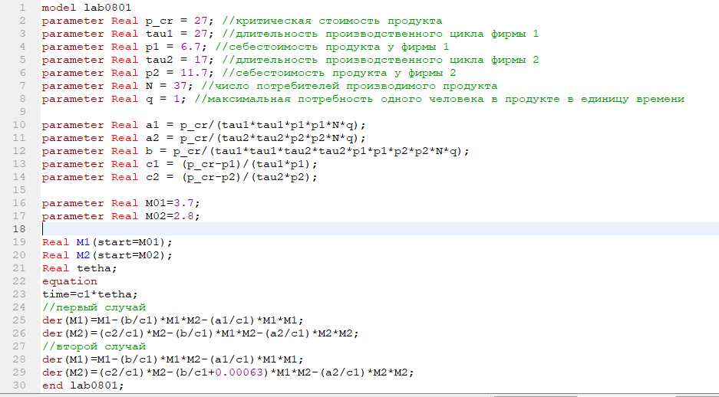

Figure 1: Код программы

График изменения оборотных средств для фирмы 1 и фирмы 2 (fig. 2):

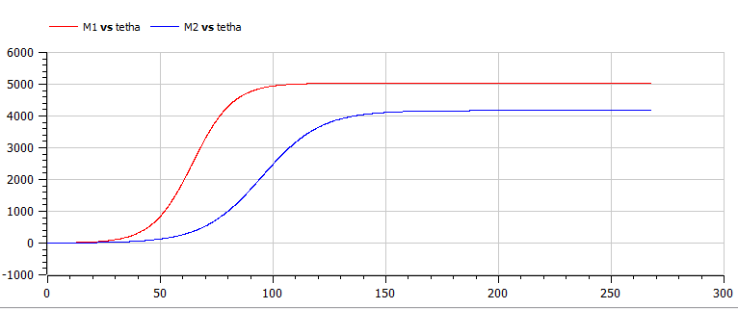

Figure 2: График изменения оборотных средств фирмы 1 и фирмы 2 для случая 1

***Случай 2***

$\frac{dM_{1}}{dθ}=M_{1}−\frac{b}{c_{1}}M_{1}M_{2}−\frac{a_{1}}{c_{1}}M_{1}^{2}$,

$\frac{dM_{2}}{dθ}=\frac{c_{2}}{c_{1}}M_{2}−\left(\frac{b}{c_{1}}+0.00063\right)M_{1}M_{2}−\frac{a_{2}}{c_{1}}M_{2}^{2}$

График изменения оборотных средств фирмы 1 и фирмы 2 с учетом социально-психологического фактора (fig. 3):

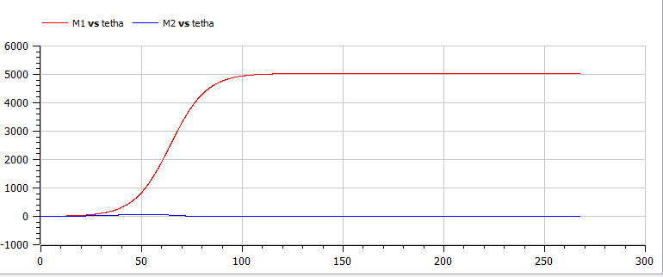

Figure 3: График изменения оборотных средств фирмы 1 и фирмы 2 с учетом социально-психологического фактора для случая 2

# 5 Вывод

В ходе выполнения работы мы рассмотрели и построили модель конкуренции двух фирм для двух случаев: без учета социально-психологического фактора и с ним.

# 6 Библиография

1. Кулябов, Д.С. Модель конкуренции двух фирм [Текст] / Д.С.Кулябов. - Москва: - 7 с. [^1]: Кулябов, Д.С. Модель конкуренции двух фирм.